BESTUURSVERSLAG SINT JACOBS GODSHUIS 2021

Inleiding
Ook in 2021 heeft het coronavirus ons leven beheerst. Eind juni van dat jaar zijn de betreffende maatregelen uiteindelijk grotendeels komen te vervallen en vervolgens vanaf het najaar weer steeds verder aangescherpt. Ook in 2021 is gebleken dat juist in deze onzekere tijden de noden van de minder bedeelden extra zichtbaar en voor hen extra voelbaar zijn geworden. Gelukkig zijn de hulpverlenende instanties heel creatief gebleken door afzonderlijk en gezamenlijk nieuwe initiatieven te ontplooien, aangepast aan de beperkende maatregelen. Inmiddels ziet de hele wereld er sinds eind februari van dit jaar helaas weer heel anders uit en veroorzaakt de Russische invasie in Oekraïne over de hele wereld problemen die van een heel andere orde zijn. Belangrijk daarbij blijft, vrij naar Vaclav Havel, om in deze ingewikkelde omstandigheden hoop te houden. Hoop is niet hetzelfde als optimisme; het is ook niet de overtuiging dat iets goed afloopt, maar de zekerheid dat iets zin heeft, ongeacht de afloop. Deze hoop geeft ons de kracht te leven en het steeds opnieuw te proberen. Vanuit deze gedachte probeert Jacob een steentje bij te dragen aan een wereld waarin oog is voor de mensen die buiten de boot (dreigen te) vallen.
In 2021 hebben we een begin gemaakt met een algehele heroriëntatie op diverse fronten, zowel wat betreft de inrichting en het beheer van de financiën, als het (beheer van het) vastgoed. Ook bezinnen we ons, nog dieper dan we eerder al deden, op het giftenbeleid. In 2022 gaan we met elkaar nader in gesprek over diverse vragen die in het kader van ons giftenbeleid voor ons relevant zijn. Vanuit welke waarden opereren we? Hoe kunnen onze overtuigingen en idealen relevant zijn in dit tijdsgewricht? Voldoen onze huidige uitgangspunten en activiteiten? Moeten we opnieuw onze positie bepalen? Hebben wij optimaal contact met ons netwerk of met mensen die ons nodig hebben? Weten wij voldoende van de andere belangrijke religies, die in de huidige tijd een steeds belangrijkere rol spelen? Doel is om uiteindelijk te komen tot een samenhangend giftenbeleid waarmee we meer impact denken te kunnen maken.
In 2021 heeft het college 11 maal voltallig vergaderd, gedeeltelijk via video-conferencing. Daarnaast hebben we een zelfevaluatie gehouden.

In 2021 heeft het Jacobs Godshuis de jaarlijkse verklaring naleving FIN-normen Goed Bestuur ingediend. We zijn verheugd dat het FIN-bestuur ons heeft laten weten dat we voldoen aan die normen. Voor komende jaren zal dit voortaan periodiek getoetst worden.

Financiën
In het boekjaar 2021 hebben we ons op het financiële vlak vooral beziggehouden met de volgende zaken:
Aanzet tot beter inzicht in de financiële cijfers: Cijfers moeten compleet, transparant en voor iedereen begrijpelijk zijn. Dat geldt voor het Sint Jacobs Godshuis zelf, maar ook voor alle onderliggende stichtingen. Alle transacties liepen altijd via één centrale rekening en verrekeningen vonden plaats via onderlinge rekening-courant verhoudingen. In 2021 is besloten dat alle stichtingen een eigen bankrekening krijgen, waarmee de bestuurbaarheid en beheersbaarheid van het complex van stichtingen als geheel, maar ook van de stichtingen zelf, wordt vergroot.
Vermogensbeheer: In het verleden waren de beleggingen ondergebracht bij twee vermogensbeheerders: InsingerGilissen en Hoofbosch. Gezien de diverse (verhoogde) risico’s die we bij Hoofbosch constateerden, zowel uit operationeel oogpunt als uit oogpunt van rendement, is in maart besloten om het vermogen, dat bij Hoofbosch was ondergebracht, over te brengen naar een andere vermogensbeheerder. Na een grondig en zorgvuldig selectieproces zijn we in het tweede kwartaal voor dit deel van het vermogen overgestapt naar Bank ten Cate. Omdat er behoefte is om het totale vermogensbeheer kritisch onder de loep te nemen, is daarnaast besloten om het overige deel van de beleggingsportefeuille opnieuw te beoordelen. Dat proces zal in 2022 plaatsvinden. Het afgelopen jaar heeft een enorme vermogenstoename laten zien.
Herzien leningsovereenkomsten: Sint Jacobs Godshuis heeft een aantal leningen uitstaan naar onderliggende stichtingen. Niet alle leningen kennen hetzelfde format, looptijden zijn doorgaans lang en rentevaste periodes zijn niet altijd eenduidig vastgelegd. Alle uitstaande leningen zullen tegen het licht worden gehouden. In 2021 is een format vastgesteld waar we vanaf dat moment verder mee werken. De eerste lening waar sprake was van een rentevervaldatum is opnieuw opgezet met voor beide partijen betere en helderder voorwaarden.
Fiscale zaken: De fiscus heeft ons voor een aantal stichtingen vragenlijsten voorgelegd inzake mogelijke vennootschapsbelasting, loonbelasting en/of BTW. In alle gevallen werd bevestigd dat de betreffende stichtingen niet belastingplichtig zijn.
Verzekeringen:Per 1 januari 2021 zijn alle verzekeringen ondergebracht bij Donatus. Dat heeft geleid tot kostenbesparingen en verbetering van de voorwaarden.
Vastgoed:Ons vastgoed maakt van oudsher deel uit van onze beleggingen. Een deel van dit vastgoed is echter onlosmakelijk verbonden met het doel dat het dient en wordt bewoond door mensen met een kwetsbaarheid die wij willen ondersteunen. In goed overleg is door de vastgoedcommissie en financiële commissie voorgesteld om dit ‘doelgroep-vastgoed’ niet langer te zien als renderend vermogen en uit onze asset allocatie te halen. Het college van regenten heeft hiermee ingestemd. Het betreft het vastgoed van de stichtingen Twaalf Apostelen, Huisvesting Alleenstaanden Kennemerland, Paulushof en Hoogtepunt. Het overig vastgoed, met uitzondering van het monument Broodkantoor, moet worden gezien als onderdeel van onze beleggingsportefeuille.

Vastgoed
Sint Jacobs Godshuis en de aan haar gelieerde stichtingen hebben een vastgoedportefeuille met 67 woningen, 7 parkeerplaatsen, 2 winkels, 1 zorgpost en 1 kantoor. De totale boekwaarde van de portefeuille bedroeg per 31-12-2021 iets meer dan € 16 miljoen.
Reeds in de herfst van 2020 is in het college de discussie aangezwengeld over het (ontbreken van) rendement op het geïnvesteerd vermogen ‘in stenen’. Als belangrijkste oorzaken zijn aan te wijzen: 1. matig vastgoedbeheer, 2. achterstallig onderhoud en 3. de (historisch) lage huren. Op basis van discussies over dit onderwerp en het daaropvolgende plan van de vastgoedcommissie heeft het college in januari 2021 de volgende besluiten genomen:
Ten eerste is besloten van vastgoedbeheerder te wisselen. Het beheer is tientallen jaren in handen geweest van één en dezelfde makelaar. Mede vanwege veranderde werkwijzen in het College van Regenten was er behoefte aan een vastgoedbeheerder die ons het werk op het gebied van administratief-, commercieel-, en technisch beheer en verhuur uit handen zou nemen. Na een uitgebreid en gecontroleerd selectieproces is in de herfst van 2021 besloten om per 1 januari 2022 over te stappen naar de Amsterdamse Maatschappij.
In de aanloop naar de overstap naar de nieuwe beheerder zijn alle onroerend goed objecten beoordeeld aan de hand van de vraag of we ze in principe zouden willen houden of dat we ze zouden willen verkopen. De mogelijke verkoop van objecten uit de portefeuille heeft voornamelijk betrekking op panden met een negatief exploitatieresultaat. Vervolgens is besloten voor de langere termijn te onderzoeken of in principe alle panden van het Sint Jacobs Godshuis in aanmerking zouden kunnen komen voor vervreemding. Dit zal uiteindelijk niet betekenen dat wij “asset class” vastgoed de rug toekeren. In tegendeel, er zal in ieder geval altijd ruimte blijven om projecten met vastgoed, met name voor kwetsbare doelgroepen, te initiëren, faciliteren en ondersteunen.
In verband met hun nieuwbouwplannen vroeg onze buurman, Stichting Sint Jacob, of wij, dan wel ons pand aan de Emauslaan een rol zouden kunnen spelen in hun nieuwbouwplannen voor Jacob in de Hout. Het college heeft de plannen en voorwaarden van Stichting Sint Jacob onderzocht besloten dat we onder de gestelde voorwaarden geen medewerking aan hun plannen kunnen verlenen. We hebben afgesproken in ieder geval als buren goed met elkaar in gesprek te blijven.
Aan de historisch te lage huren kunnen we op de korte termijn niet zo heel veel doen. Bij een aantal objecten in de portefeuille zijn de inkomsten te laag om het noodzakelijke onderhoud te kunnen verrichten. We maakten de keuze om portefeuillebreed, dus zowel voor ons doelgroep-vastgoed als ook voor het commerciële vastgoed, toe te werken naar marktconforme huren. We maken daarbij gebruik van het zogenaamde puntensysteem van het WWS (Woningwaarderingsstelsel). Marktconform betekent dat we bij de jaarlijkse huurverhoging de markt volgen. In principe hebben we na drie uitgebreide onderzoeken en discussies besloten om in 2022 verlieslatend vastgoed af te gaan stoten. Op die regel zijn natuurlijk altijd uitzonderingen. Denk aan vastgoed voor bepaalde doelgroepen of het Broodkantoor van Pastoor Bloemert.
Tot 2015 hebben we geen of heel zuinig onderhoud gepleegd. Nog steeds worden we verrast door achterstallig onderhoud. In aanloop naar het aantreden van de nieuwe vastgoedbeheerder, is de vastgoedcommissie in 2021 gestart met het actualiseren van de bestaande Meerjarenonderhoudsplannen (MJOP). Dit wordt vooral ingegeven door de dramatisch gestegen materiaal- en bouwkosten (2021: gemiddeld +25%). Waar een MJOP ontbreekt zal deze door de nieuwe beheerder worden opgesteld.

Sociaal maatschappelijke zaken
Huisvesting: Op sociaal maatschappelijk vlak had het college in 2021 net als in 2020 als speerpunt ‘Dak’: het bijdragen aan het tot stand komen van woonvormen voor inwoners in een achterstandssituatie in Zuid-Kennemerland. Het betreft hier doelgroepen waarvoor een tekort aan betaalbare woonruimte is. Het gebrek aan woonruimte zorgt voor een stagnatie in het verbeteren van de levensomstandigheden van deze doelgroep. Vanuit de samenwerking tussen Bedrijf & Samenleving, ontmoetings- en activiteitencentrum De Schakel, Stem in de Stad en Sint Jacobs Godshuis zijn er sinds eind 2018 vier kamers voor dakloze jongeren beschikbaar. In 2021 hebben deze partijen verkend hoe dit aantal kamers uit te breiden. En met succes want in 2022 gaat er een uitbreiding van het aantal kamers plaatsvinden.
Samenwerking met andere fondsen: Een tweede speerpunt is de samenwerking met andere fondsen initiëren/intensiveren ten gunste van de doelgroepen die wij ondersteunen. Hier is ervaring mee opgedaan door deel te nemen aan ‘Kansen voor alle kinderen’ een samenwerking tussen de gemeente Haarlem, Kinderpostzegels Nederland, een aantal lokale fondsen en service-clubs. Doel van deze alliantie is om kansengelijkheid te creëren voor kinderen in sociaal economische achterstandssituaties in Haarlem en omgeving.
De partijen hebben uitgesproken zich gezamenlijk in te willen zetten voor de lange termijn om de ontwikkeling van kinderen in sociaal economische achterstandssituaties te stimuleren en hun creativiteit, inzicht, zelfkennis, ervaringen, vaardigheden en talenten, initiatief en verantwoordelijkheid te versterken. Met een gezamenlijke aanpak denken we meer impact te kunnen genereren. Gezamenlijk is in 2021 € 160.000 euro aan Triple ThreaT gedoneerd, € 50.000 aan de Weekend Academie en € 50.000 aan ‘Time for Change’, een vervolg op de kinderuniversiteit voor kinderen in het voortgezet onderwijs.
Impactvol doneren: Een nieuw speerpunt in 2021 was ‘impactvol doneren’. De sociaal maatschappelijke commissie heeft zich verdiept in mogelijkheden om de doelstellingen en het bestedingsbeleid aan te scherpen, om kritisch te kijken of we niet meer impact kunnen maken met ons beschikbare giftenbudget. Zoals hierboven al aangegeven gaat het college van regenten daar in 2022 verder mee aan de slag.

Giften in 2021
In maart 2021 heeft het college het giftenbeleid van Sint Jacobs Godshuis onder de loep genomen en waar nodig aangescherpt. Daarbij zijn tevens nieuwe categorieën gedefinieerd.

De categorieën die nu worden gehanteerd zijn de volgende:
- hulp bij armoede
- zorg/ondersteuning/preventie voor specifieke doelgroepen
- bevorderen inclusieve samenleving voor specifieke doelgroepen
- zingeving
- noodhulp
- instandhouding katholiek gedachtegoed/erfgoed

Binnen deze categorieën kunnen de volgende specifieke doelgroepen onderscheiden worden:
- kinderen/jongeren
- ouderen
- gezinnen
- mensen met een migratieachtergrond
- (ex-)gedetineerden
- daklozen
- vrijwilligersnetwerken

In onderstaande tabel is te zien hoe de giften in 2021 verdeeld zijn over de verschillende categorieën:

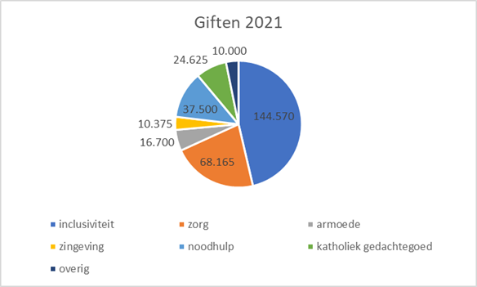
Een aantal initiatieven dat in 2021 door het Jacob Godshuis is ondersteund wordt hieronder toegelicht:
City Shapers
CityShapers is een vrijwilligersnetwerk dat als doel heeft jongeren en jongvolwassenen in de stad te inspireren en faciliteren om zich in te zetten voor de meest kwetsbaren in de samenleving. CityShapers is actief in Haarlem en omgeving. Sint Jacobs Godshuis heeft met een donatie een bijdrage geleverd aan de exploitatiekosten van deze stichting.
Stichting Single SuperMom
Deze stichting ondersteunt alleenstaande moeders en hun kinderen. Voor de regio Haarlemmermeer is een donatie gegeven voor het project ‘SuperKids’: het organiseren van bijeenkomsten voor kinderen van alle leeftijden die opgroeien met een alleenstaande moeder. De kinderen werken in de sessies onder andere aan de volgende onderwerpen: het versterken van de eigenwaarde en het zelfvertrouwen, het versterken van het sociaal netwerken, en het inzetten van effectieve en positieve coping strategieën.
Stichting Lotus College
Het Lotus College biedt dagbesteding-plus aan jongeren in de leeftijd van 18 tot 30 jaar met een (verstandelijke) beperking. In het eigen restaurant MAAKHaarlem wordt gedurende de werkdag begeleiding geboden gericht op persoonlijke ontwikkeling en ontwikkeling in horeca-vaardigheden. Een traject dat uiteindelijk kan worden afgesloten met het behalen van een horeca-certificaat. Het Jacob Godshuis heeft met een donatie bijgedragen aan de exploitatiekosten
Stichting Vaarwens
Deze stichting organiseert volledig verzorgde vaardagen voor mensen die terminaal ziek zijn en hun dierbaren. Sint Jacob Godshuis ondersteunt deze stichting al een aantal jaren zodat mensen uit de regio Zuid-Kennemerland gebruik kunnen maken van het mooie aanbod van Vaarwens.

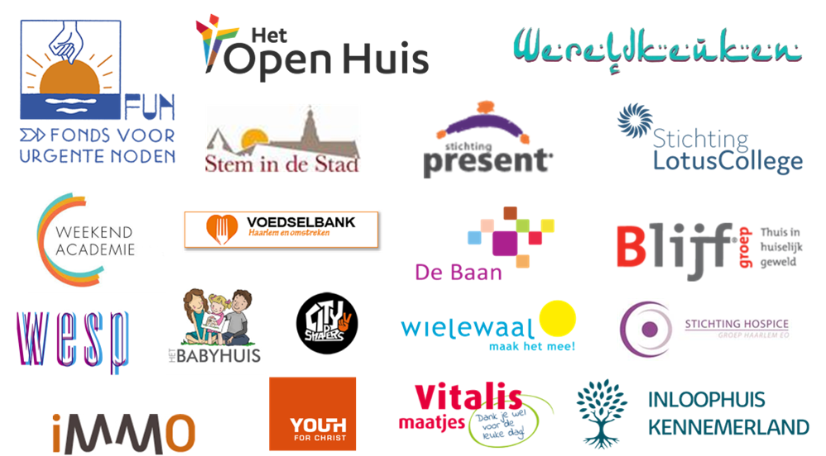

Statutaire doelstelling
Het Sint Jacobs Godshuis is een instelling van de rooms-katholieke kerk en bezit rechtspersoonlijkheid volgens het kerkelijk recht. Het Godshuis beoogt niet het maken van winst. Het bestuur wordt gevormd door het College van Regenten.
Het statutaire doel is:
a. de verzorging in Zuid-Kennemerland in de ruimste zin des woords van zieken, bejaarden en alleenstaanden,
b. het besturen, alsmede het ondersteunen, in stand houden en bevorderen van de werkzaamheden van:

- Stichting het Hofje van Loo
- Stichting het Vrouwe- of Verwershofje
- Weldadige Stichting Tijssen
- Stichting Het Hofje De Twaalf Apostelen
- Stichting Huisvesting Alleenstaanden Kennemerland
- Stichting Paulushof
- Stichting Hoogtepunt
- Stichting Nota 70

c. het besturen alsmede het ondersteunen, in stand houden en bevorderen van de werkzaamheden van andere instellingen, werkzaam binnen de algemene doelstelling, waarvan het bestuur casu quo het beheer aan het college van regenten is of wordt opgedragen,
d. in uitzonderlijke gevallen, zulks ter beoordeling van het college van regenten, het verlenen van hulp en bijstand van materiële of immateriële aard waar ook ter wereld.

College van Regenten en ondersteuning
Een overzicht van het College van Regenten in 2021 kunt u vinden op de website.

Beleidsplannen
Op de website staat het meerjarenbeleidsplan 2022 en verder.

Begroting
De begroting voor 2022 kunt u vinden op de website.

